Консультация для родителей

«Польза плавания для детей»

Под влиянием систематических занятий плаванием, регулярных гигиенических и закаливающих процедур, разумно введённых в суточный режим, улучшается деятельность нервной, сердечно - сосудистой и дыхательной систем, значительно расширяются возможности опорно-двигательного аппарата.
В воде работают группы мышц, а суставы и позвоночник при этом не перегружены, как при занятиях другими видами спорта. Улучшается координация движений, благодаря чему малышу будет легче учиться всему новому, к примеру, кататься на велосипеде.
Плавание развивает практически все группы мышц. Здоровый образ жизни просто невозможен без посещения бассейна и занятий плаванием. Плаванием занимаются все - маленькие дети и люди преклонного возраста.
Плавание для малышей - это безопасная нагрузка, не позволяющая перенапрячь связки, исключающая неестественные и не физиологичные движения.
Плавание благотворно влияет не только на физическое развитие ребёнка, но и на формирование его личности. Не всем детям с первого раза вода доставляет удовольствие и радость, некоторые дети боятся входить в воду, боятся глубины. Именно поэтому первые шаги обучения плаванию направлены на то, чтобы помочь ребёнку преодолеть это неприятное и не безобидное чувство.
Занятия плаванием развивают силу воли, целеустремлённость, смелость и дисциплину. К тому же умение плавать - это жизненно необходимый навык.
Дети очень часто не справляются со своими эмоциями. Случается, что они замыкаются в себе или наоборот, становятся агрессивны. Плавание поможет справиться со стрессом. Свобода движения способствует выработке эндорфинов, которые отвечают за хорошее настроение. Поэтому ребенок будет более послушным и у него не возникнет проблем со сном. Таким образом, плавание стимулирует развитие рефлексов у ослабленных, вялых детей и снимает возбуждение у напряженных, помогает расслабиться.
Плавание для малышей - это безопасная нагрузка, не позволяющая перенапрячь связки, исключающая не естественные и не физиологичные движения.
Навык плавания для любого человека настолько же природный, как ходьба, бег, прыжки. Достаточно вспомнить, что еще в утробе матери ребеночек уже находится в водной среде, то есть, в свободном плавании – в прямом смысле. И поэтому, также считается, что обучение малыша плаванию желательно начинать как можно раньше, пока привычка к перемещению в водной среде не утрачена полностью. Замечено, что чем старше человек становится, тем более усиливается его страх перед водой. И тем сложней с возрастом научится на воде держаться, не говоря уж о плавании полноценном. Тем более, рационально начинать обучение плаванию ребенка уже с раннего возраста – уже даже до первого его похода в школу.
Обучение плаванию детей дошкольного возраста не только даст ребенку один из очень ценных навыков, которые потом не раз ему пригодятся в жизни. Плавание – это еще и полноценная физкультура, полезные физические нагрузки, такие полезные для растущего организма. Пребывание в воде и на воде, постепенное обучение плаванию укрепляет детский организм и выступает важным элементом закаливания. Обучение плаванию детей дошкольного возраста, и последующее их свободное уже самостоятельное плавание, способствует укреплению мускулатуры ребенка, благотворно сказывается на дыхательной системе малыша.
Во время нахождения в воде, разгружается позвоночник ребенка, что немаловажно для профилактики сколиоза и формирования правильной осанки. Во время плавания для передвижения в воде задействуются те группы мышц, на которые в повседневной жизни нагрузка приходится незначительная. Таким образом, обучение плаванию детей дошкольного возраста способствует также и формированию хорошей фигуры, улучшению тонуса мышц. Благотворно сказывается плавание и на эмоциональном состоянии ребенка, оказывает положительное влияние на нервную систему. Так, во время плавания обеспечивается своеобразный водный «массаж», за счет чего снимается напряжение (как нервное, так и физическое) и утомление, улучшается сон и отлаживается эмоциональный фон.
Немаловажно и то, что обучение плаванию детей дошкольного возраста способствует нормализации обменных процессов, за счет чего ребенок чувствует себя намного лучше – здоровье улучшается, а иммунитет укрепляется. Специалисты отмечают, что обучение плаванию, а затем – и регулярные занятия плаванием приводят к тому, что ребенок становится более устойчивым к распространенным детским заболеваниям и болеет гораздо реже сверстников.

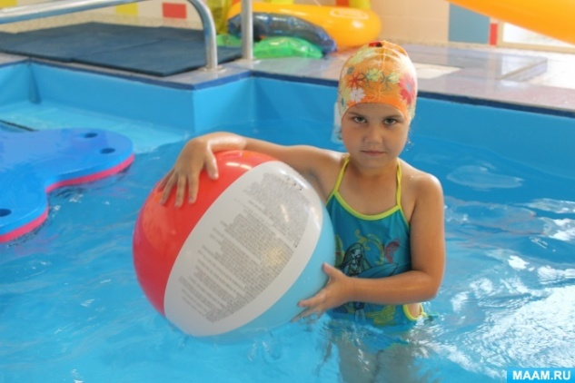

Подготовила: Е.В.Осокина,
инструктор по физической культуре
высшей категории
по материалам В.С «Будьте здоровы», 2018г

